امتحان میانترم درس پایگاه داده

سروش حیدری

1. 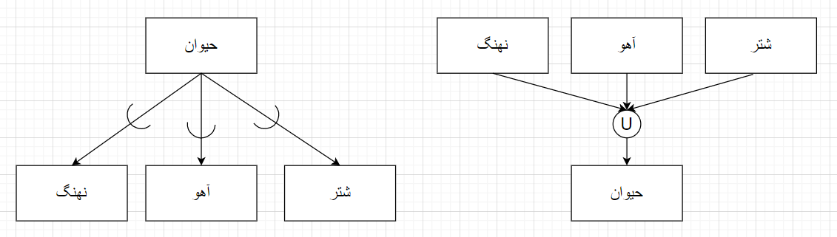

درباره رابطه بالا میتوان تفاوت را دید، در اصل رابطه IS A مفهوم ارث بری را پیاده سازی میکند و اشاره به specialization دارد در حالی که رابطه U-Type اشاره به مفهوم generalization در پیاگاه داده دارد و لزوما تکنیک خوبی برای پیاده سازی ارث بری نیست

1. با استفاده از دید خارجی که زمانی قابل تعریف خواهد بود که از یک معماری چند لایه استفاده شود (مثل معماری سه سطحی معروف) میتوان برای کاربر محیطی فرافایلی ارائه کرد که که کار کاربر تسهیل گردد، مزایای دیگری نیز دارد که میتوان به ایجاد مفهوم استقلال داده ای اشاره کرد که از اهداف اصلی ایجاد DBMS هاست، همچنین میتواند داده های نامرتبط به کاربر را از دید او خارج نگه داشت؛ از معایب این روش ایجاد محدودیت در درج(یا بروزرسانی یا حذف در مواقع خاص خودشان) جداول است برای مثال زمانی که ستونی با خاصیت هیچ مقدار ناپذیر در جدول موجود باشد و ر دید کاربر نباشد، کاربر نمیتواند سطری درج کند. (مگر با استفاده از مقدار پیش فرض که همه جا ممکن نیست)

Materialized view زمانی استفاده میشود که بخواهیم overhead مربوط به داشتن دید خارجی را که هر بار محاسبه میشود از بین ببریم با استفاده از ذخیره کردن جدول های مربوط به دید ها

3-

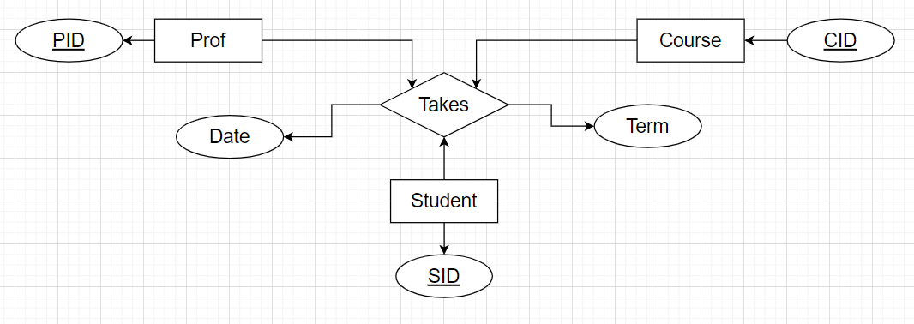الف)

ب)

|  |
| --- |
| Student |
| SID |
|  |

|  |
| --- |
| Prof |
| PID |
|  |

|  |
| --- |
| Course |
| CID |
|  |

|  |  |  |  |  |  |
| --- | --- | --- | --- | --- | --- |
| Takes | | | | | |
| Date | Term | CID | SID | PID |
|  |  |  |  |  |

ج)

SELECT SID, COUNT(CID)

FROM TAKES

WHERE TERM=2 AND DATE=1400-1401

GROUPBY(SID)

HAVING COUNT(CID) > 20

د) (اطلاعات اصلی کجاست(؟)، استاد در جواب زیر فرض بر این بوده که اطلاعات ذکر شده در جدولی که در بخش ب طراحی شد اضافه شده)

CREATE TEMPORARY TABLE TempTBL(SID DECIMAL, DEGREE STRING, FIELD STRING)

INSERT INTO TempTBL(

SELECT Student.*

FROM Student

WHERE DEGREE=’MAJOR’ AND FIELD=’CS)

4 – خروجی نام تولید کننده هایی است که قطعه p2 را تولید کرده اند

برای توضیح خط به خط :

خط 1 : درستور select که ستون SNAME را درخواست میکند (نام برگردانده میشود)

خط 2: اشاره به جدولی که ستون SNAME از آن انتخاب میشود

خط 3: شرطی اعمال میشود که چه نام هایی از SNAME برگردانده شوند

خط 4: در شرط بالا خود یک Select دیگر قرار دارد که خروجی آن یک جدول حاصل از اعمال یک تابع aggregator به نام count است که دارای شرط های در خطوط بعد باشند

خط 5: جدولی که در خط بالا از آن تابع aggregator تعداد (COUNT) انتخاب شد

خط 6 و 7: شروط مورد نظر